**你，具有无限可能**

**2021我们未来可期**

**辽宁中公教育2021届招聘简章**

**【关于中公】**

北京中公教育科技有限公司是国内领先的职业教育机构，是公职类招录考试培训的领导者。2019年2月，公司成功登陆了国内资本市场，晋升职业教育新龙头，强大的内生增长能力与澎湃的资本市场力量完成对接，成为塑造中国职业教育产业未来的中坚力量。

**【业务和规模】**

中公教育的业务覆盖全国 31 个省、市、自治区，在 319 个地市建立了 880 家直营分部和学习中心，全国教职员工达到 3 万余人。随着业务体系数字化转型，中公教育全链条和多元化业务迅猛发展，构成涵盖公职类、基层服务类、教师类、学历提升类、技能提升类、资格考试类、学前教育类、中小学教育类、高等职业教育类、留学服务类等内容的综合教育服务体系。

**【用人理念】**

中公教育坚持“以德为先”、“不拘一格降人才”、“大力任用选拔年轻人”

的理念，在用人选人方面不唯年龄，不唯资历，不唯关系，定级、任职、晋升

不设天花板，唯才是任，一切以文化和业绩为准，为员工提供广阔的发展平台

与多维的职业发展通道。

**【核心价值观】**

中公教育核心价值观是“做善良的人”，将“学员的事就是最重要的事”作为首 要价值准则，期望与每一位员工一起秉持初心，有始有终，怀着对学员和教育事业的爱共同成长，并致力于成为一个能让员工快速成长并对人类和社会发展有贡献的教育企业。

**【岗位信息】**

|  |  |  |  |
| --- | --- | --- | --- |
| **讲师岗** | | | |
| **类型** | **授课方向** | **专业要求** | **工作城市** |
| **公职类** | **行测文科培训讲师** | **专业不限** | **沈阳/大连** |
| **申论培训讲师** |
| **行测文**  **介绍** | 行政能力测试是国家公务员考试公共笔试的一门，考试形式有数量关系、资料分析、判断推理、言语理解与表达、常识这5类题型，一般都是单选题。  **行测文包含：判断推理、言语理解与表达** | | |
| **申论**  **介绍** | 公务员笔试考试科目之一；根据给定7000字左右材料答题；常考五大题型：概括材料、提出建议、分析现象、书写应用文、议论文写作。 | | |
| **岗位职责 及要求** | **职责：** 1.负责相关课程的讲授及后续学员辅导等工作，保障教学任务的完成； 2.参与相关课程所需资料的编写和研发； 3.承担教学课题的研究，着力进行各专项命题趋势、解题技巧以及教学方法与教学技巧的研究。 **要求：** 1.态度：追求教育理想，热爱教育事业，传递爱与奉献，把学员的事当成自己的事； 2.能力：语言表达流畅，逻辑思维清晰，学习能力强，能够与企业共同进步； 3.学历：本科及以上学历，专业不限，品学兼优； 4.经验：有授课经验或相关考试经历者优先。 | | |
| **薪资福利** | 1. 工作地点双向选择：31家省级研究院遍布全国范围内，公司会充分尊重员工对工作地点选择的意愿； 2、带薪培训：试用期间带薪培训，教授教学技巧和方法，提高专业技术能力；定期开展在职培训，不断提升专业素质； 3、薪酬待遇：试用期3-6个月，带薪培训平均月薪4k-6k，优秀人员无上限； 转正后随级别提升上不封顶，年薪12万起；入职1-2年，年薪12-20万；入职3年以上，年薪20万+，上不封顶；   基本薪资、绩效奖金、优秀员工奖励基金、工龄奖； 4、基本福利：五险一金、养老保险、医疗保险、失业保险、工伤保险、生育保险、住房公积金、带薪假期(年假、婚假、产检假、产假、哺乳假）； 5、补充福利：员工餐厅、年度体检、年度旅游、阳光互助基金； 6、长期激励计划：股权激励。 | | |

**【培养模式】**

封闭式培训+提供食宿+带薪培训+实际补助+5V计划+立体培训体系

**【晋升机制】**

职位晋升以文化认同、个人能力为依据，促进职业生涯的持续发展

师资专业级：助教→初级讲师→中级讲师→高级讲师→中公名师

师资管理级：主任→院长→院长助理→院长→集团高管

**【面试流程】**

1. 投递邮箱：[liaoningzhaopin@offcn.com](mailto:liaoningzhaopin@offcn.com)
2. 简历命名：高校就业网+学校+专业+姓名+意向工作地点+应聘职位
3. 简历筛选：两个工作日内人力老师电话邀约面试

常规面试流程：

1. 初试：简历筛选通过后电话面试
2. 复试：QQ视频远程试讲
3. 终审/报批：集团高管审核
4. 谈薪酬：介绍企业薪酬福利
5. 发放Offer，办理入职

疫情期间，启动远程线上面试，可以足不出户与面试官、HR进行交流，快速顺利实现满意的双向选择。

**【联系方式】**

招聘专线：024-82560552/0553

辽宁分部新职场：中公教育·辽宁沈抚基地 临湖街88号（有班车）

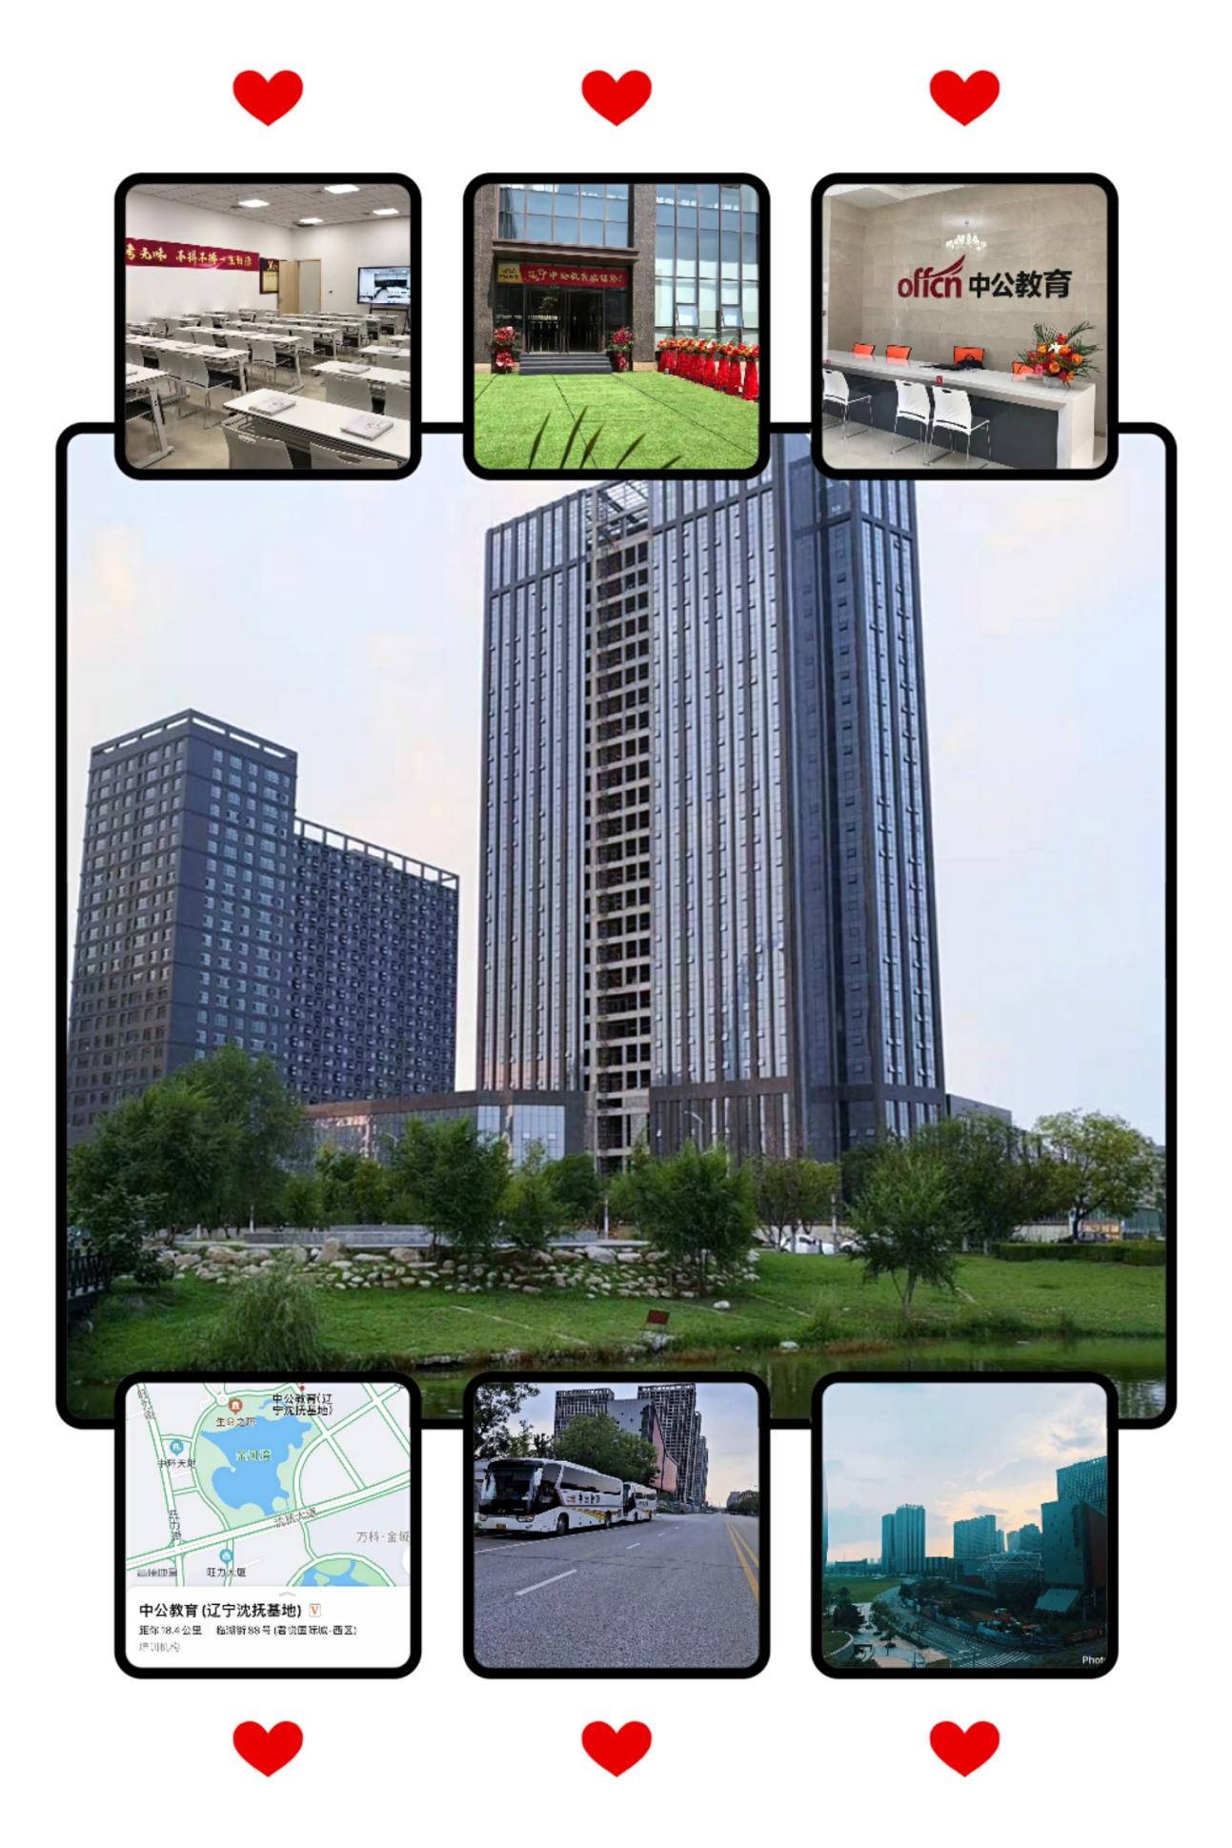

**微信公众号：【辽宁中公教育招聘】可了解详细的企业信息**

